БЕЛОРУССКИЙ ГОСУДАРСТВЕННЫЙ УНИВЕРСИТЕТ

Факультет прикладной математики и информатики

Козунов Алексей Леонидович

ОТЧЕТ ПО ПРОГРАММИРОВАНИЮ МОБИЛЬНЫХ И ВСТРАИВАЕМЫХ СИСТЕМ

студента 3 курса 12 группы

Лабораторная работа №7

Преподаватель

Давидовская М.И.

Минск 2021

Пример 1

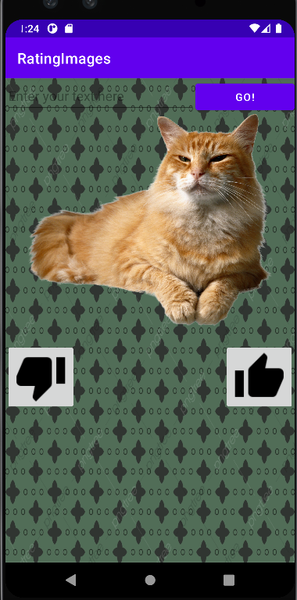

Пример 2

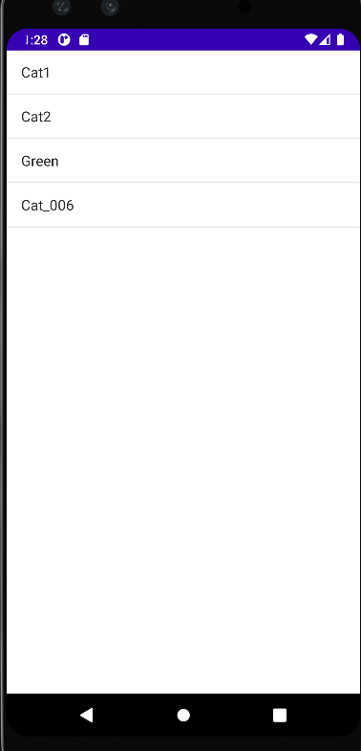

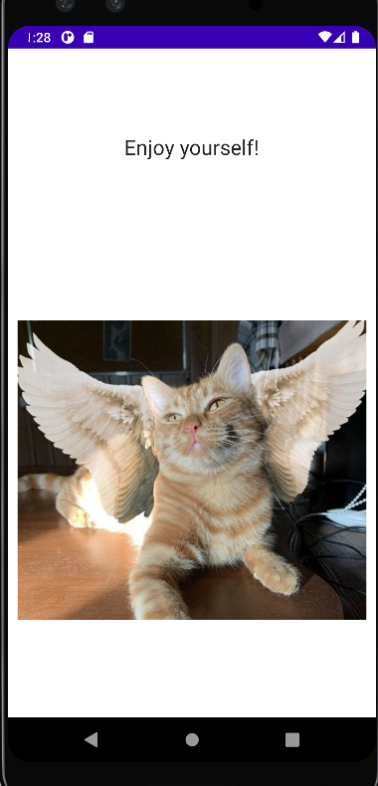

Пример 3

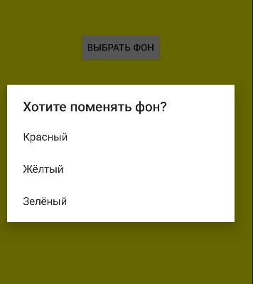

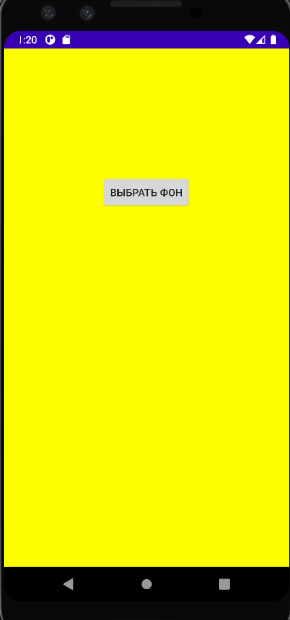

Пример 4

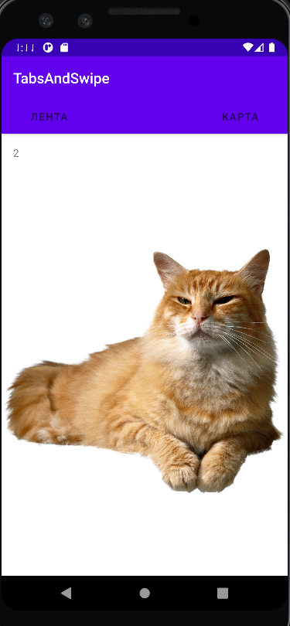

Пример 5

